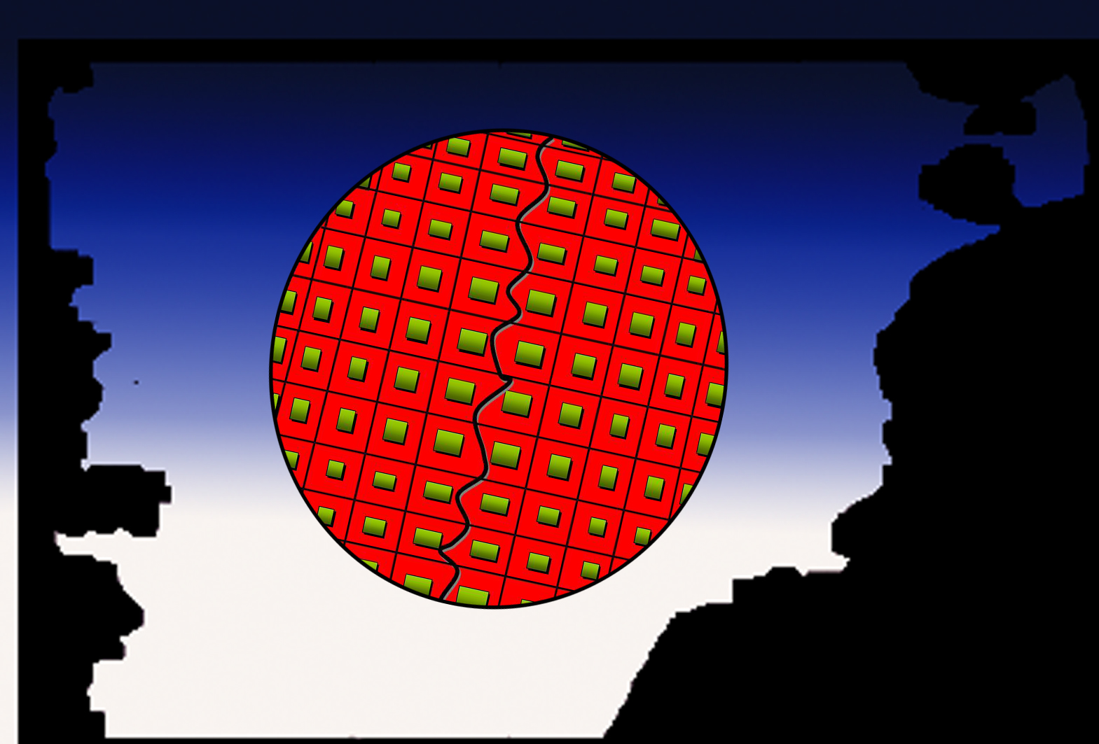  - Especializacion en mediacion familiar  La Asociación de Mediadores de la Provincia del Chubut tiene el agrado de comunicarles que el viernes 22 de marzo a las 15 horas se da inicio a la Especialización en Mediación Familiar  La misma estará a cargo de docentes de reconocida trayectoria en la materia, la Dra. Patricia Aréchaga y Lic. Florencia Brandoni, entre otros integrantes de la entidad formadora “Consensos”, habilitada por el Ministerio de Justicia y Derechos Humanos de la Nación.  Dicha especialización es declarada de interés académico judicial por disposición 2/19 de la Escuela de Capacitación Judicial de la provincia del Chubut.  La Defensoría del Pueblo resuelve declarar de interés institucional en el ámbito de la provincia del Chubut (Res DPCH N 03/19)  Las jornadas se realizarán en la ciudad de Trelew, en instalaciones del Hotel Libertador.  ASOCIACIÓN DE MEDIADORES DEL CHUBUT | Destinatarios: Podrán participar todos los que se encuentren interesados en la temática de Mediación Familiar y posea título terciario o universitario de por lo menos cuatro años.  Modalidad: Se prevén cinco encuentros de dos días, desde el mes de marzo hasta el mes de Julio. Los días serán viernes a la tarde y sábado  Asistencia: Se establece como requisito de asistencia tener el ochenta por ciento (80 %), esto es, al menos cuatro (4) encuentros.  Organiza:  AMCH  2019  Homologación: Se reconocen 60 horas homologadas por el Ministerio de Justicia y Derechos Humanos de Nación

